

**INSTITUTO TECNOLÓGICO DE MORELIA**

**DIVISIÓN DE ESTUDIOS PROFESIONALES**

DEPARTAMENTO DE INGENIERÍA ELÉCTRICA

**PROGRAMACIÓN AVANZADA**

SEÑALES PERIÓDICAS

**AUTO**

I.S.C. DIEGO ULISES MARTÍNEZ AGUILAR

**MORELIA, MICHOACÁN** **FECHA**

08 de diciembre de 2018

Contenido

**Introducción** 3

**Estructura del programa (código)** 4

**Funcionamiento del programa** 5

**Cálculos analíticos** 6

# **Introducción**

Una señal es periódica si completa un patrón dentro de un marco de tiempo medible, denominado periodo, y repite ese patrón en periodos idénticos subsecuentes. Cuando se completa un patrón completo, se dice que se ha completado un ciclo.

El periodo se define como la cantidad de tiempo (expresado en segundos) necesarios para completar un ciclo completo. La duración de un periodo, puede ser diferente para cada señal, pero es constante para una determinada señal periódica. Las señales reguladas por las funciones trigonométricas son de este tipo. En cada instante de tiempo se puede establecer el valor de la señal y su magnitud. Tales señales tienen tres características básicas que son: Amplitud, Período y Fase.

Una señal aperiódica, o no periódica, cambia constantemente sin exhibir ningún patrón o ciclo que se repita en el tiempo. Sin embargo, se ha demostrado mediante una técnica denominada transformada de Fourier, que cualquier señal aperiódica puede ser descompuesta en un número infinito de señales periódicas.

Las señales aperiódicas pueden ser:

**Estrictamente limitadas en el tiempo:** Son aquellas señales que por sí mismas tienen un nacimiento y un final. Por ejemplo, un impulso eléctrico.

**Asintóticamente limitadas en el tiempo**: Son aquellas que producto de ser racionales y como resultado de una división, en ciertos puntos, tienden a infinito.

Las señales periódicas son aquellas a las cuales se les puede encontrar un patrón de repetitividad, es decir, que después de un determinado tiempo, vuelve a repetirse uno a uno los valores anteriores, una y otra vez. A este patrón se lo reconoce como ciclo de la onda. El tiempo que demora un ciclo en desarrollarse se denomina período, y por supuesto, se mide en segundos.

Se denomina frecuencia de la señal a la cantidad de ciclos que pueden desarrollarse en un segundo. Se mide en ciclos por segundo o Hertz, abreviado, Hz.

La amplitud de la señal se refiere al valor máximo que esta alcanza. Es la distancia máxima entre el punto más alejado de una onda y el punto de equilibrio o medio.

Amplitud de pico: es el valor máximo que tiene una señal, considerada desde el valor "0".

Amplitud pico a pico: es la diferencia entre el valor máximo y el valor mínimo de una señal.

# **Estructura del programa (código)**

%%%%%%%%%%%%%%%%%%%%%%%%%%%%%%%%%%%%%%%%%%%%%%%%%%%%%%%%%%%%%%%%%%%%%%%%%%%%%%%%%%%

Señales Periódicas

%%%%%%%%%%%%%%%%%%%%%%%%%%%%%%%%%%%%%%%%%%%%%%%%%%%%%%%%%%%%%%%%%%%%%%%%%%%%%%%%%%%

clc

clear

fprintf('Señal periódica de f(x)=x^2, [-pi, pi]\n');

N1=input('Número de armónicas: ');

fprintf('\nSeñal periódica de f(x)=Vm*Sen(wt), [0, 3*pi]\n');

N=input('Número de armónicas: ');

vm=input('Ingrese la amplitud del rectificador trifásico: ');

Vo=(2*(pi*pi))/3;

an=((4*((-1)^N1))/(N1*N1)); % Vector de componentes coseno

wt=-pi:0.0001:pi; % Vector wt

vo=Vo+an*cos(N1*wt); % Vector vo

subplot(2,1,1);

plot(wt,vo,'r','LineWidth',1.5),grid

title('Señal periódica de f(x)=x^2, [-pi, pi]');

xlabel('Tiempo (rad/seg)');

ylabel('Amplitud (V)');

legend('f(x)=x^2');

set(gca,'XTick',-2*pi:pi/4:2*pi) ;

set(gca,'XTickLabel',{'-2*pi','-7*pi/4','-3*pi/2','-5*pi/4','-pi','-3*pi/4','-pi/2','-pi/4','0','pi/4','pi/2','3*pi/4','pi','5*pi/4','3*pi/2','7*pi/4','2*pi'});

Vo=3*sqrt(3)*vm/(2*pi);

n=1:N;

an=-3*vm/(2*pi)*((cos((1+3*n)*5*pi/6)-cos((1+3*n)*pi/6))./(1+3*n)+(cos((1-3*n)*5*pi/6)-cos((1-3*n)*pi/6))./(1-3*n));

bn=3*vm/(2*pi)*((sin((1-3*n)*5*pi/6)-sin((1-3*n)*pi/6))./(1-3*n)-(sin((1+3*n)*5*pi/6)-sin((1+3*n)*pi/6))./(1+3*n));

wt=0:0.001:3*pi; % Vector wt

vo=Vo+an*cos(3*n'*wt)+bn*sin(3*n'*wt); % Vector vo

subplot(2,1,2);

plot(wt,vo,'g','LineWidth',1.5),grid

title('Señal periódica de f(x)=Vm*sen(wt), [0, 3*pi]');

xlabel('Tiempo (rad/seg)');

ylabel('Amplitud (V)');

etiq=['f(x)=' num2str(vm) '*sen(wt)'];

legend(etiq);

set(gca,'XTick',0:pi/6:3*pi);

set(gca,'XTickLabel',{'0','pi/6','pi/3','pi/2','2*pi/3','5*pi/6','pi','7*pi/6','4*pi/3','3*pi/2','5*pi/3','11*pi/6','2*pi','13*pi/6','7*pi/3','5*pi/2','8*pi/3','17*pi/6','3*pi'});

# **Funcionamiento del programa**

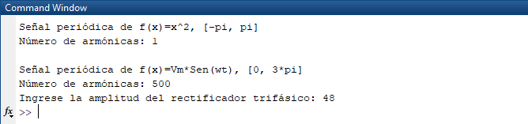

**Figura 1:** Ingreso de los parámetros del sistema a través del **Command Window** de Matlab.

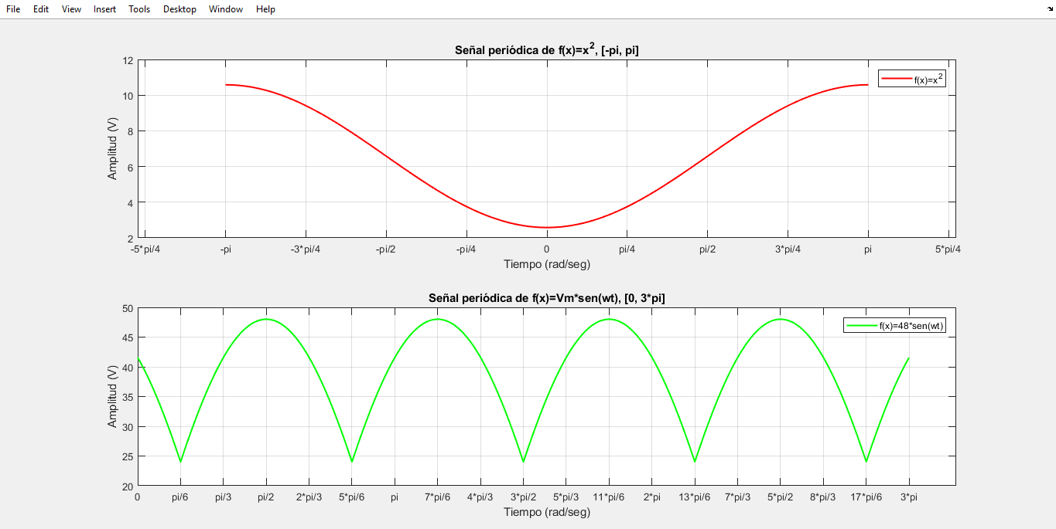

**Figura 2:** Se visualizan las señales periódicas para $f(x)=X^{2}$ y $f\left(x\right)=Vm*sen(wt)$ respectivamente.

# **Cálculos analíticos**

